1. 文件上传与下载：

上传代码：

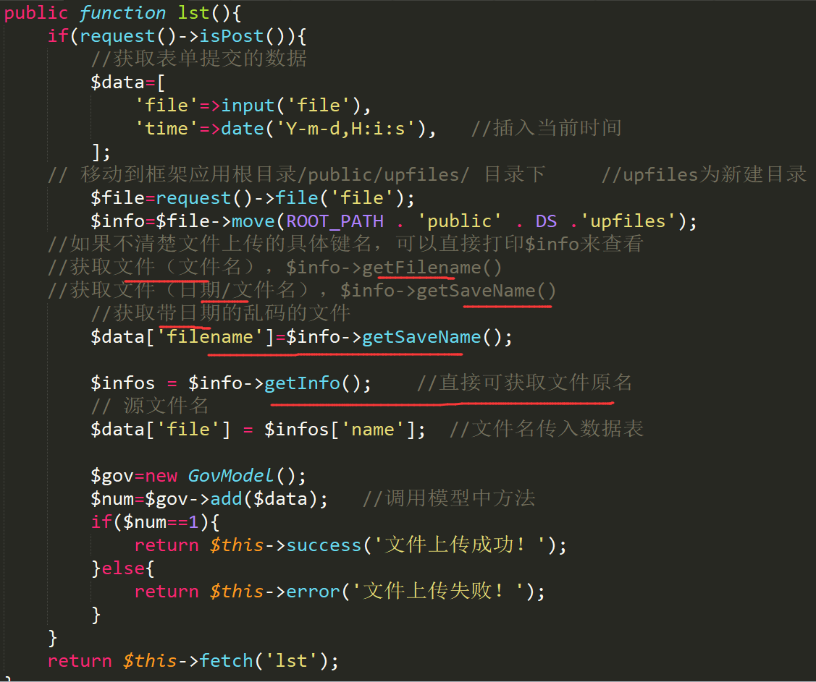

下载代码：



定义__ROOT__路径：

